Pozvánka na jarní úklid obce
Zveme po roce opět všechny spoluobčany, kteří chtějí udělat něco pro to, aby naše obec byla čistá a uklizená, aby se zapojili do
" jarního úklidu obce"
který pořádá Obec Klokočov

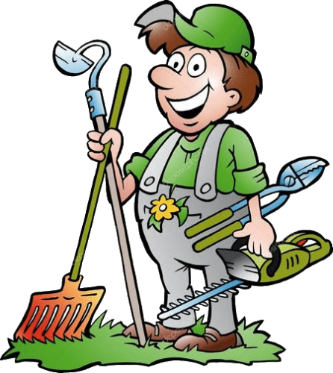
.
Akce se koná v sobotu 22. dubna 2023.
Sraz je v 8,00 hod. před prodejnou.
Vezměte si s sebou pracovní rukavice, případně i košťata, lopaty a hrábě.
V případě nepřízně počasí se brigáda odloží.
Občerstvení zajištěno.

